LAPORAN HARIAN PELAKSANAAN PRAKTEK KERJA LAPANGAN

Nama Mahasiswa : Fanni Maria Dortua Tampubolon
NPM : 220810062
Perusahaan PKL : Kepolisian Negara Republik Indonesia Sumatera Utara
Alamat Perusahaan PKL : Jl.Sisingamangaraja km. 10,5 No.60, Timbang Deli,Kec.Medan
Pembimbing Lapangan : Pahala Nainggolan

NO | TANGGAL | KEGIATAN HARIAN | BUKTI DOKUMENTASI
1 | Senin, 28 Juli 2025 | - Mahasiswa Pkl dari Unika Santo Thomas Medan tiba di Polda Sumatera Utara dan Penjaga mengarahkan ke bidang Humas.  - Mahasiswa Pkl dibagi Menjadi 3 bagian yaitu: dibagian MULTIMEDIA, PENMAS dan PPID/PID.  - Mengetahui alur kerja bidang Humas bagian PenMas | 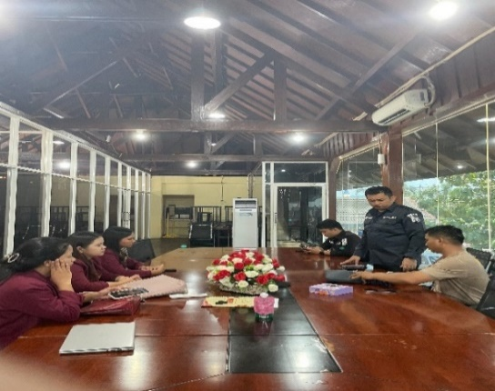  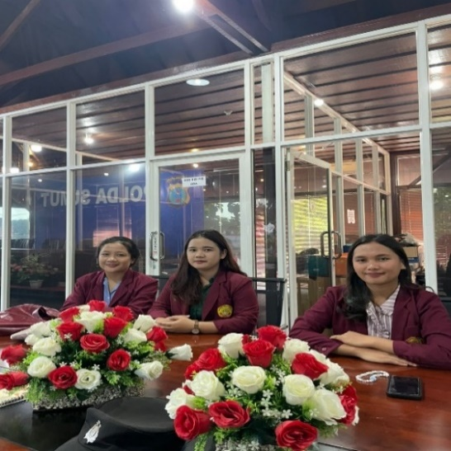  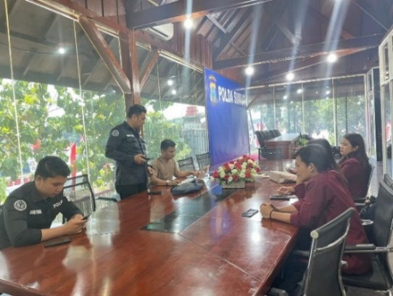
2 | Selasa, 29 Juli 2025 | - Membantu Bidang Humas bagian PenMas untuk membuat narasi berita mengenai Operasi Patuh Toba 2025 dan pelanggaran lalu lintas | 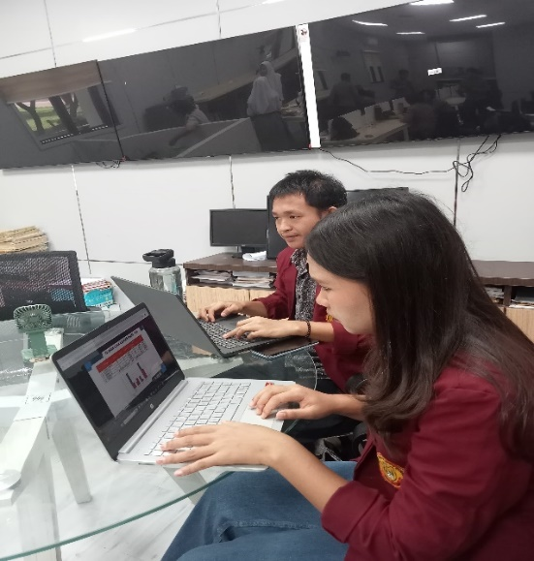  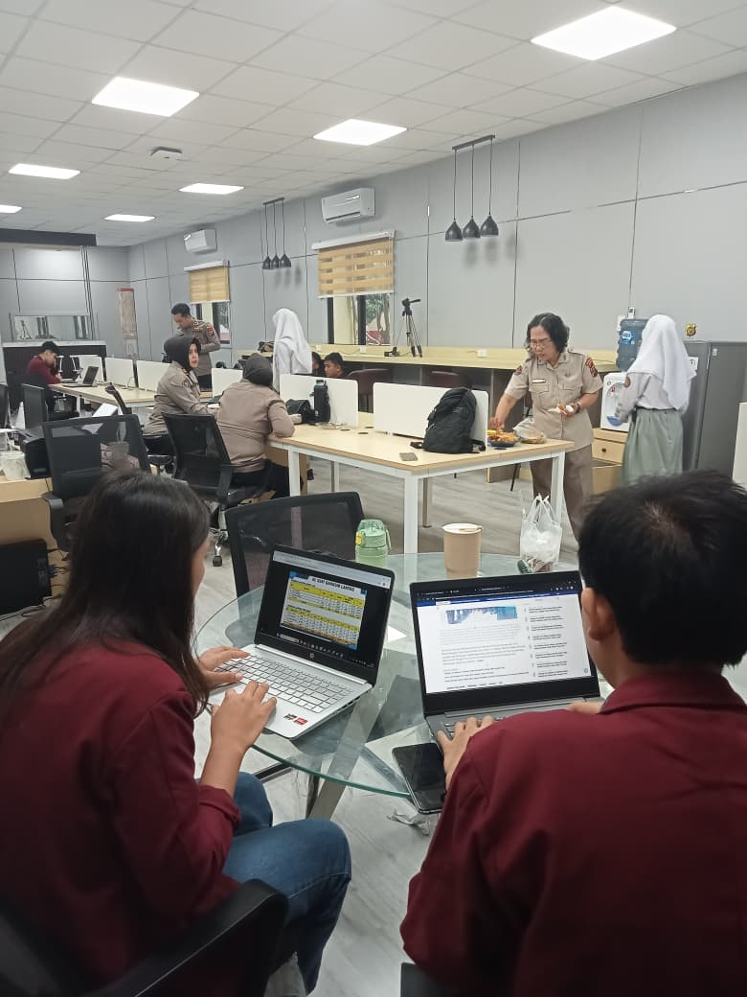  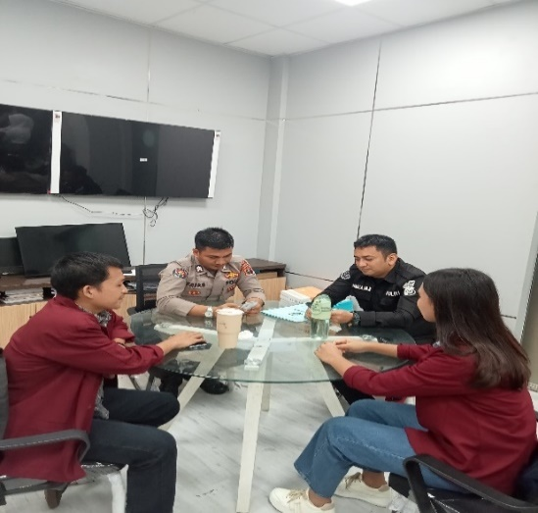
3 | Rabu, 30 Juli 2025 | - Membuat narasi konten dengan tema “Pelanggaran lalu lintas”  - Mengikuti acara dialog Hallo Polisi dengan narasumber Satreskrim Polrestabes di RRI Medan.  - Mendokumentasikan Kegiatan-kegiatan di RRI | 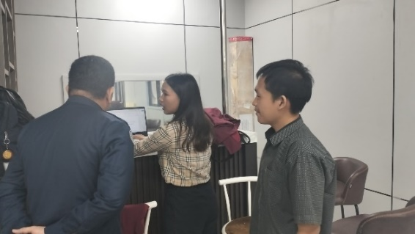  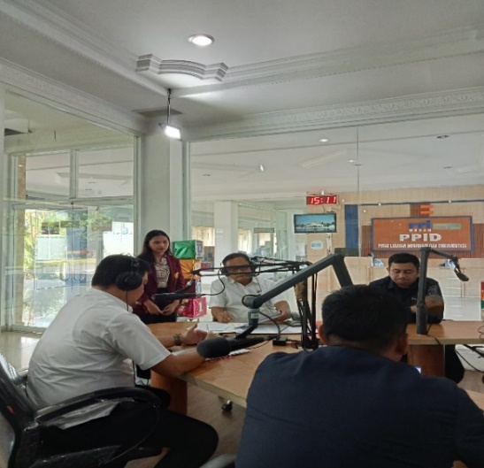  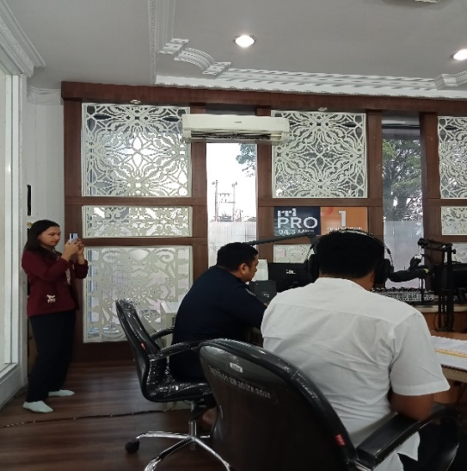
4 | Kamis, 31 Juli 2025 | - Membuat Desain Meme peraturan berlalu lintas dengan tema  “Tips untuk Keselamatan Berkendara” dan himbauan kepada masyarakat agar mematuhi peraturan berkendara dan melaksanakan pesan-pesan yang disampaikan. | 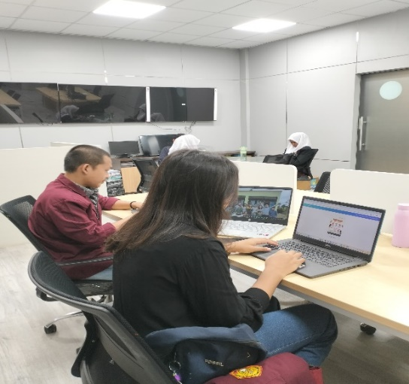  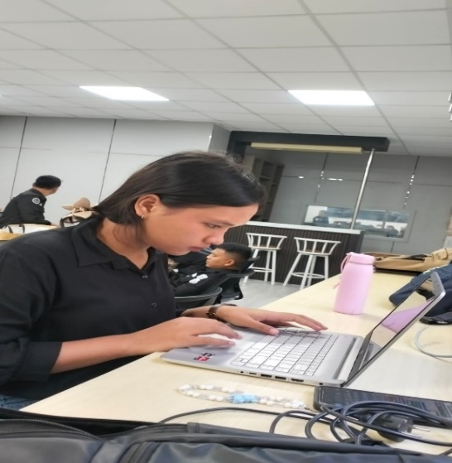  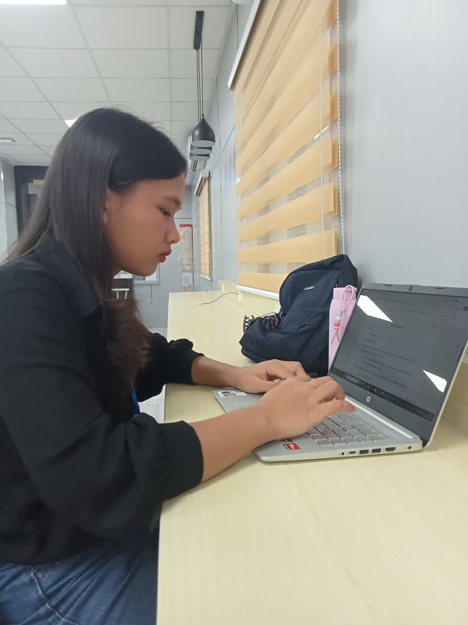
5 | Jumat, 01 Agustus 2025 | - Membuat narasi konten mengenai Pelanggaran berlalu lintas di jalan raya dengan tema  “PELANGGARAN” | 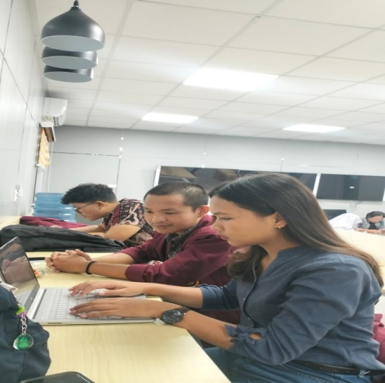  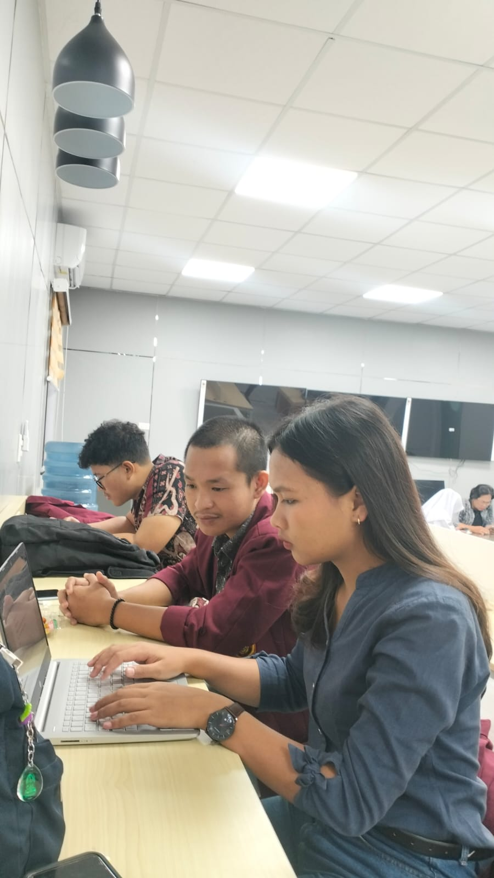  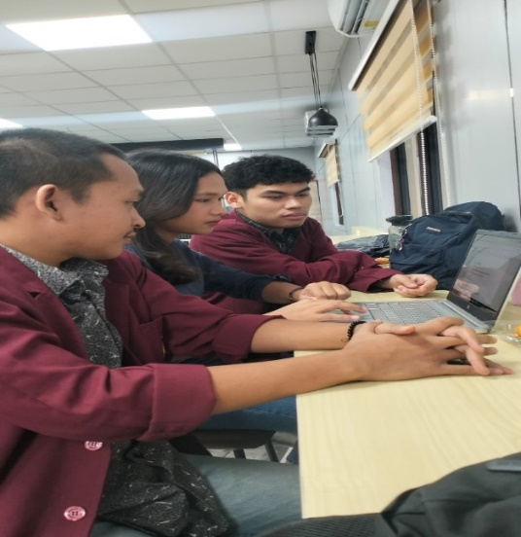
6 | Senin, 04 Agustus 2025 | - Membuat surat BON  - Membuat surat laporan kegiatan-kegiatan Bidhumas dibagian Humas setiap hari nya.  - Ikut mengambil dokumentasi kelapangan langsung bersama pembimbing lapangan | 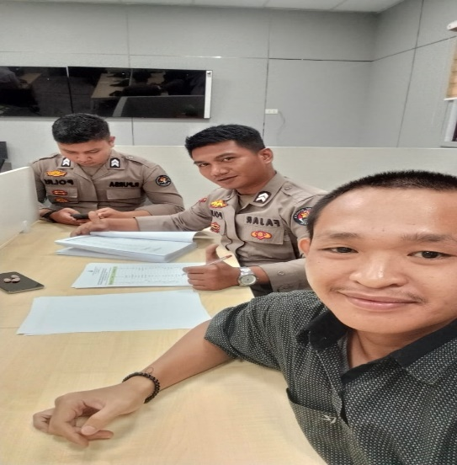  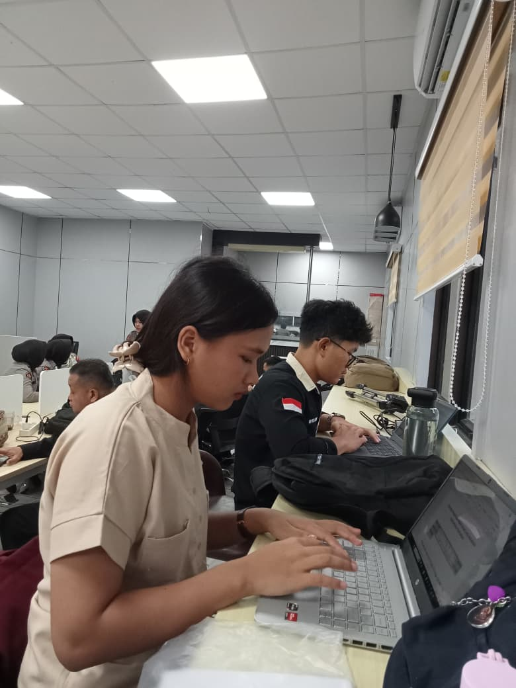  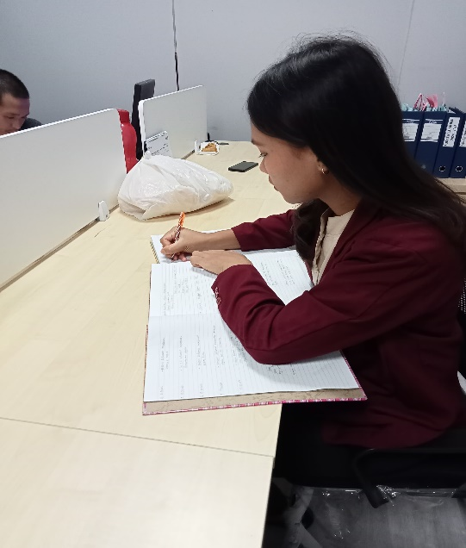
7 | Selasa, 05 Agustus 2025 | - Membuat surat BON  - Membuat surat laporan kegiatan-kegiatan Bidhumas dibagian Humas setiap hari nya.  - Mendiskusikan konten pelanggaran berlalu lintas dengan pembimbing lapangan | 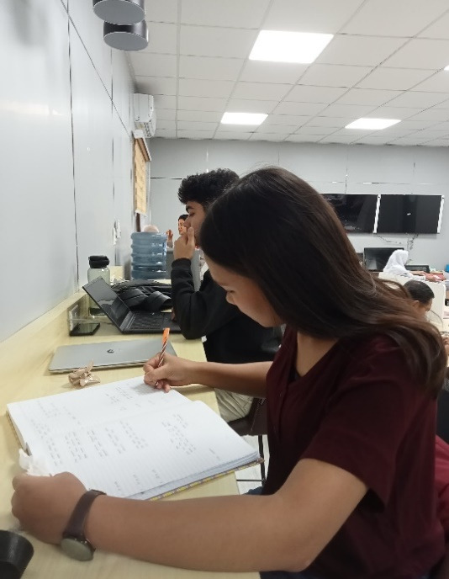  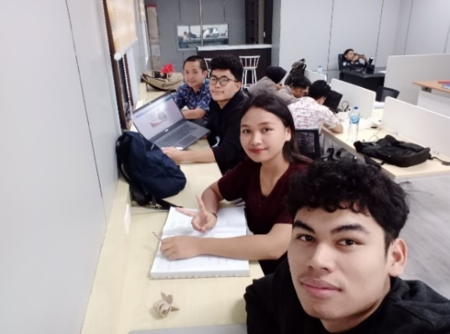  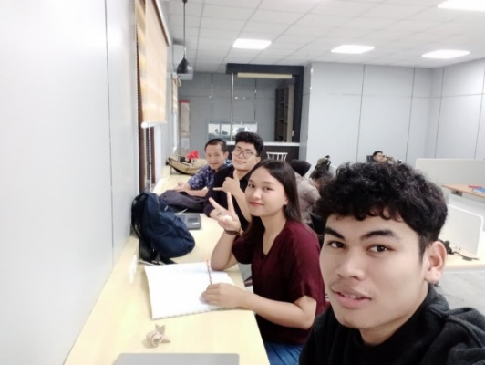
8 | Rabu, 06 Agustus 2025 | 1. Membuat surat BON  2. Membuat surat laporan kegiatan-kegiatan Bidhumas dibagian Humas setiap hari nya.  3. Mengikuti dan mendokumentasikan kegiatan dialog halo polisi di rri medan | 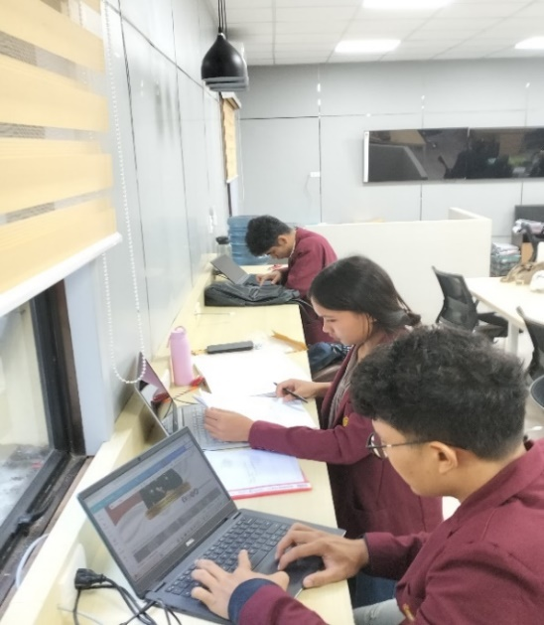  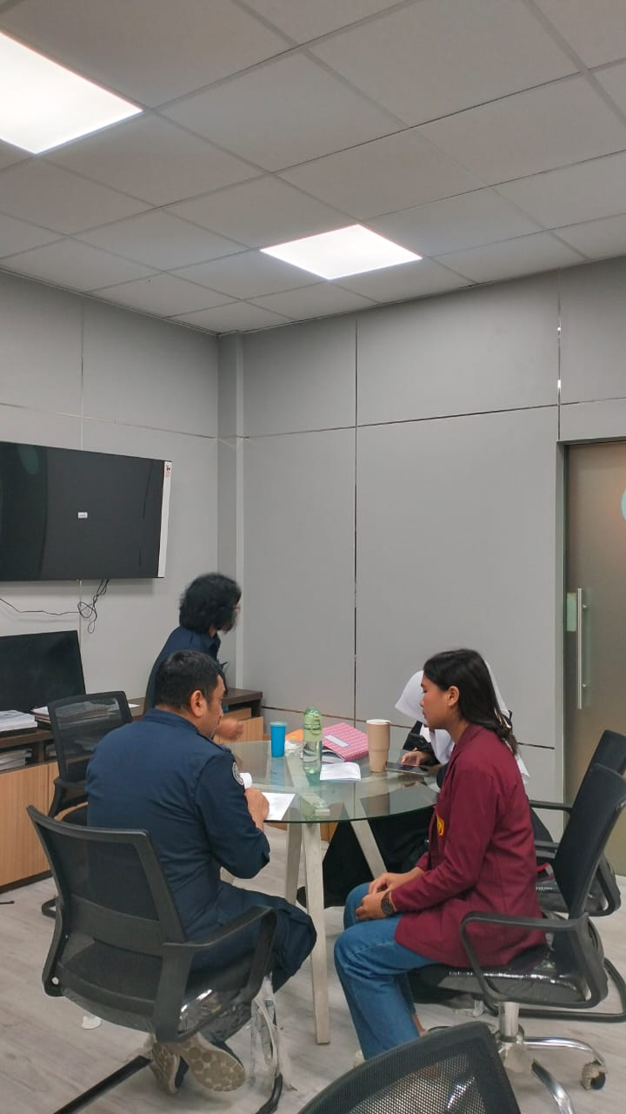  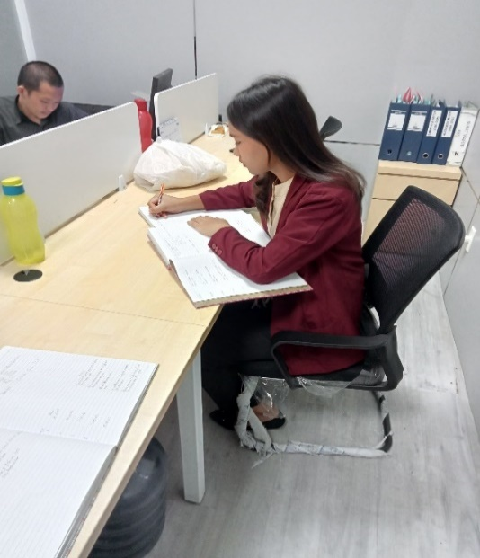
9 | Kamis, 07 Agustus 2025 | 1. Membuat surat BON  2. Membuat surat laporan kegiatan-kegiatan Bidhumas dibagian Humas setiap hari nya.  3. Persiapan teknis untuk produksi konten pelanggaran lalu lintas | 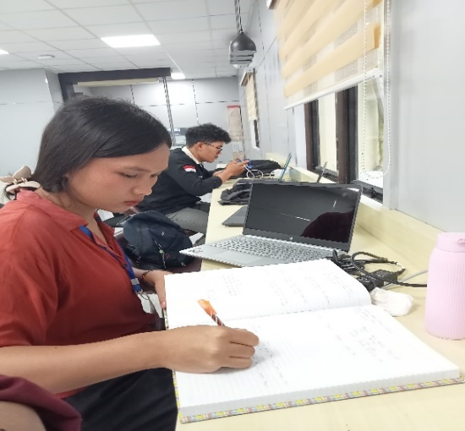  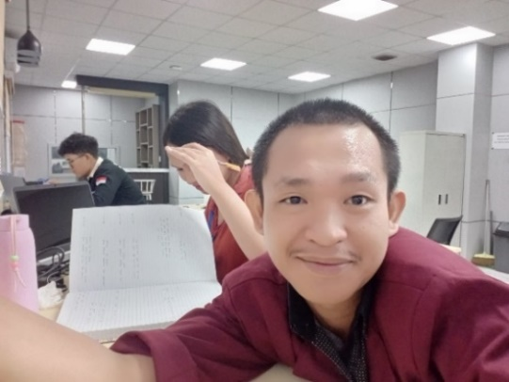  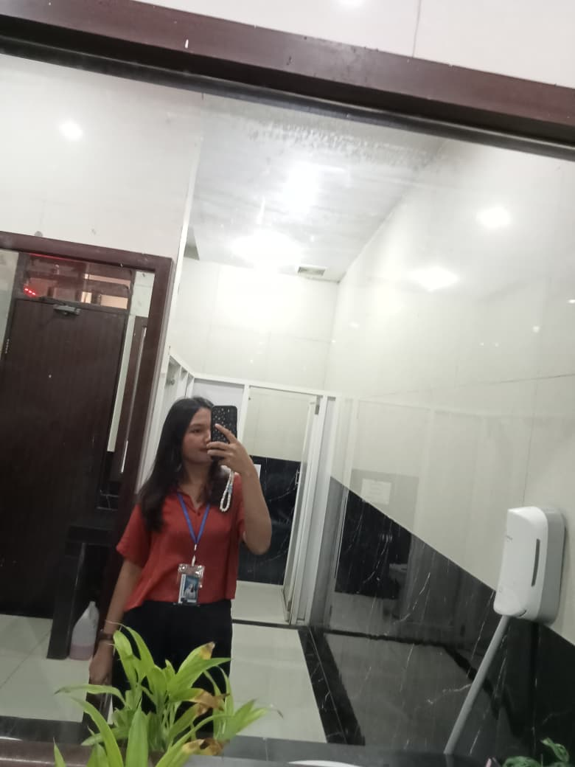
10 | Jumat, 08 Agustus 2025 | 1. Membuat surat BON  2. Membuat surat laporan kegiatan-kegiatan Bidhumas dibagian Humas setiap hari nya. | 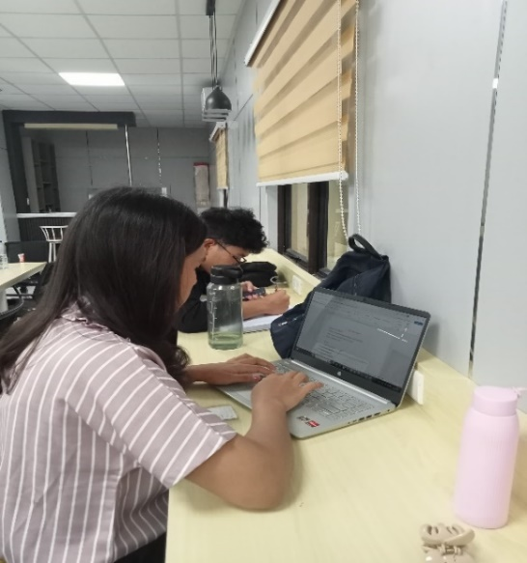  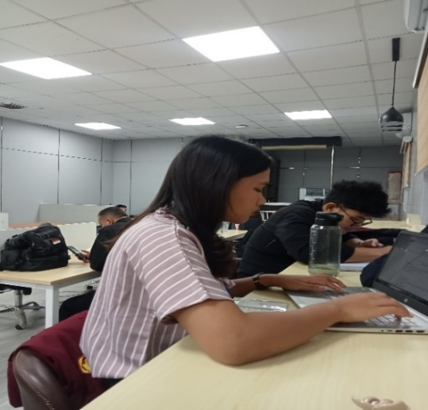  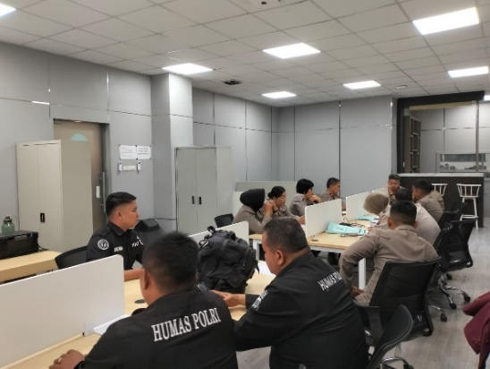
11 | Senin, 11 Agustus 2025 | - Membuat narasi konten mengenai bahaya narkoba pada anak remaja dengan tema  “EDUKASI BAHAYA NARKOBA” | 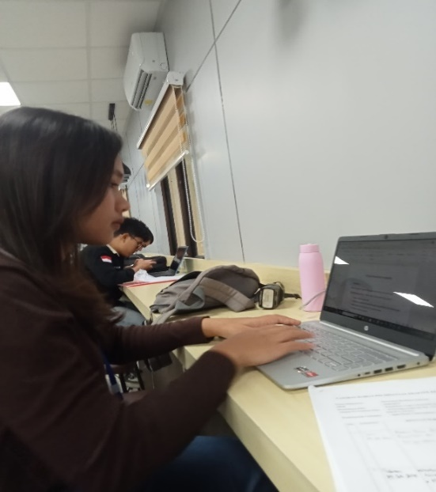  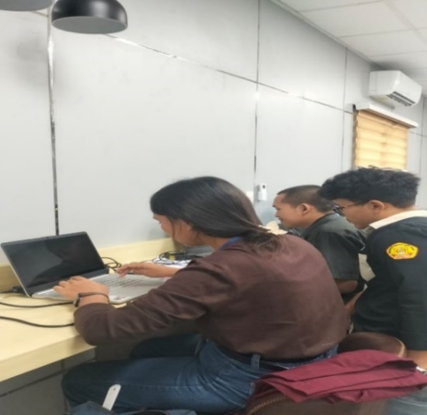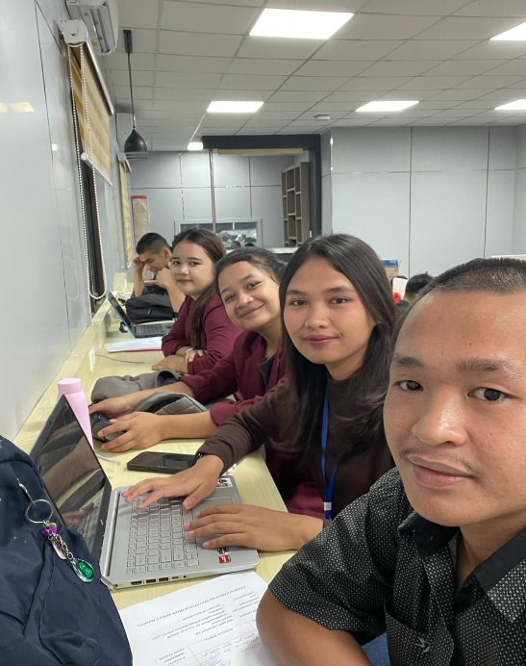
12 | Selasa, 12 Agustus 2025 | - Mendiskusikan konten dengan Pimpinan instansi dan juga Pembimbing lapangan mengenai narkoba, skck dan Call Center Polri 110.  - Ikut Serta dalam Rapat Humas Polda Sumut yang bertentangan "AquaBike dan F1H20 World Championship Season On Lake Toba 2025" | 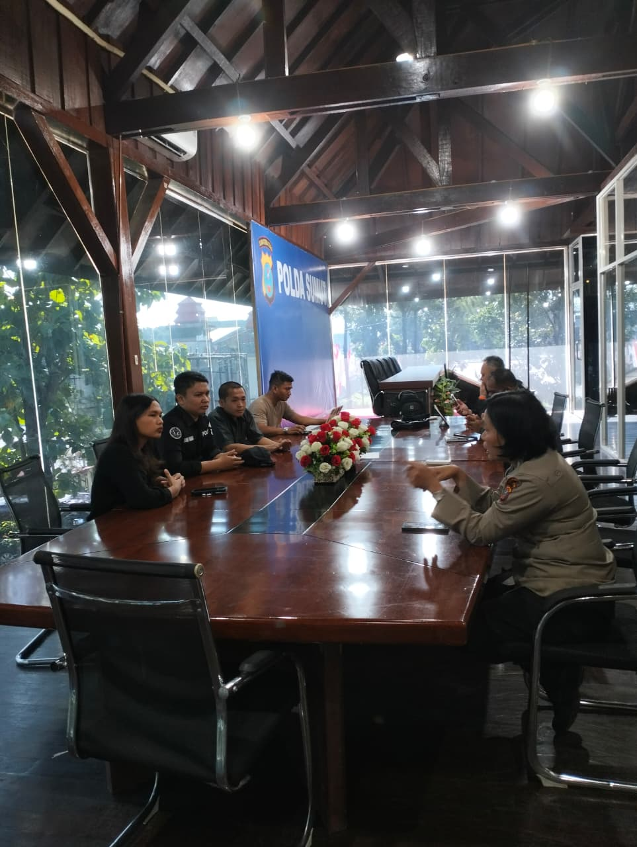  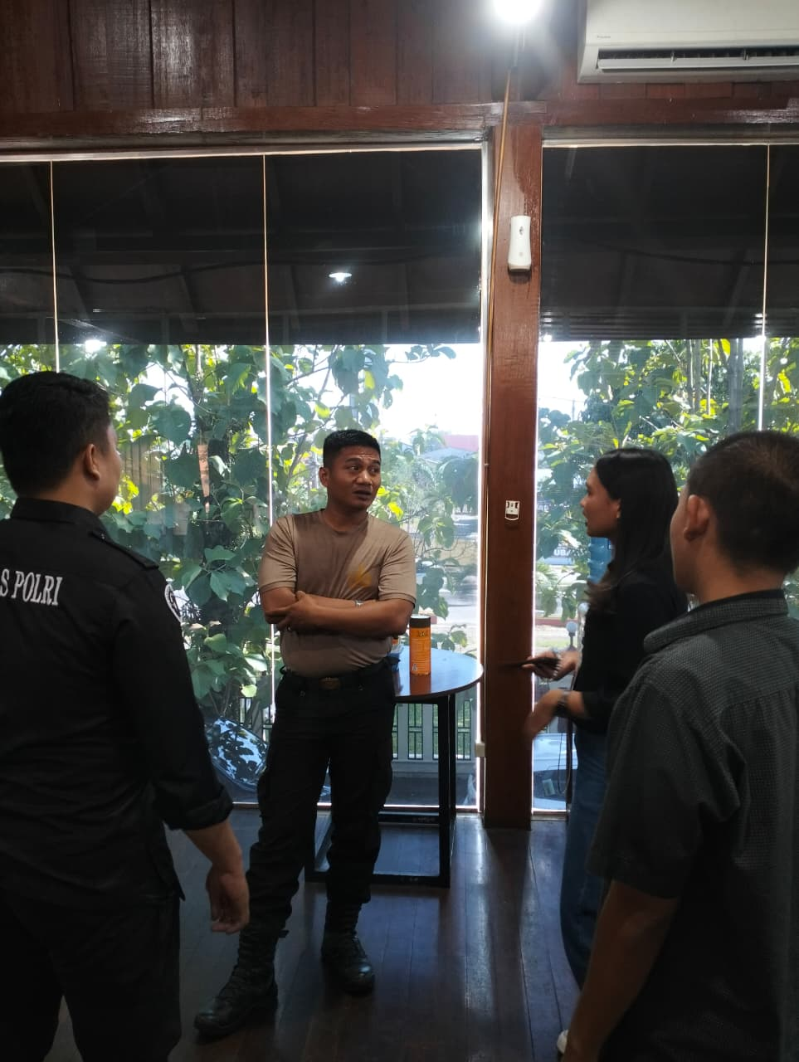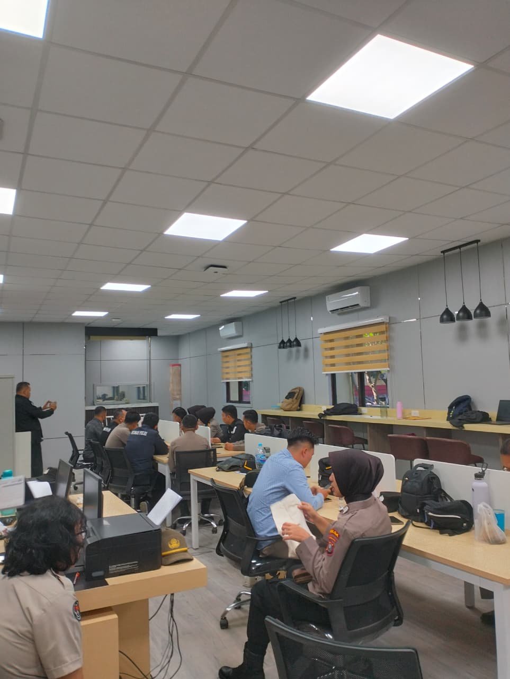
13 | Rabu, 13 Agustus 2025 | - membuat konten langsung tentang bahaya narkoba bagi generasi muda dan masyarakat serta menyampaikan himbauan untuk menjauhi narkoba, melindungi diri dan keluarga. | 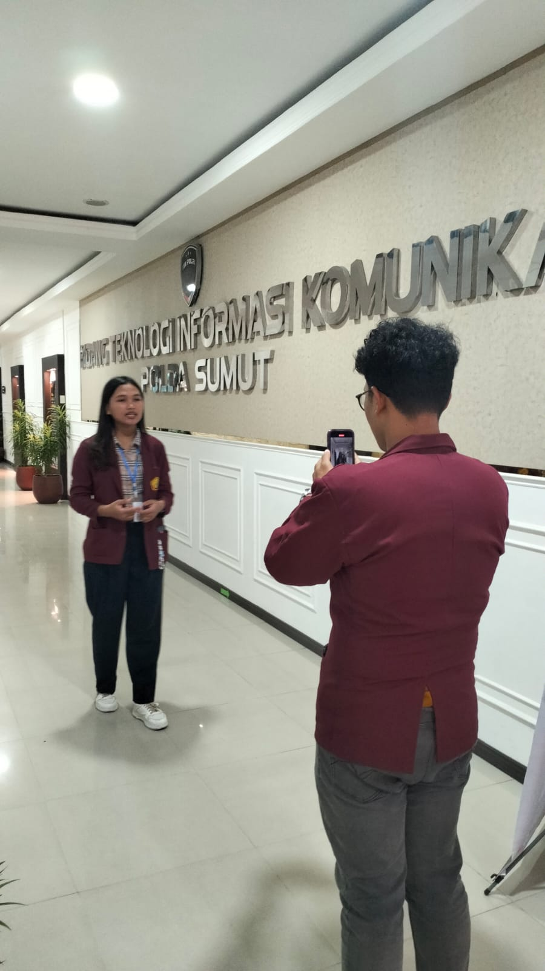  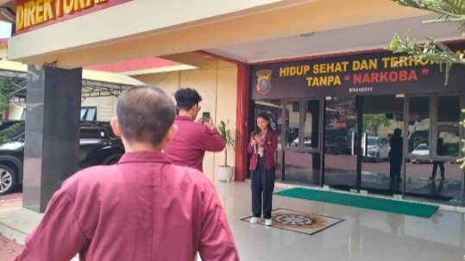  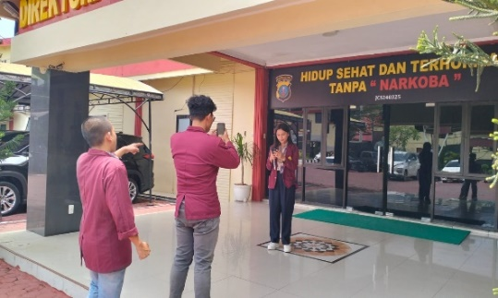
14 | Kamis, 14 Agustus 2025 | - Membuat Desain meme tentang bahaya narkoba bagi generasi muda dan masyarakat serta menyampaikan himbauan untuk menjauhi narkoba, melindungi diri dan keluarga.  - Membantu bagian administrasi membuat laporan piket harian bidang Humas | 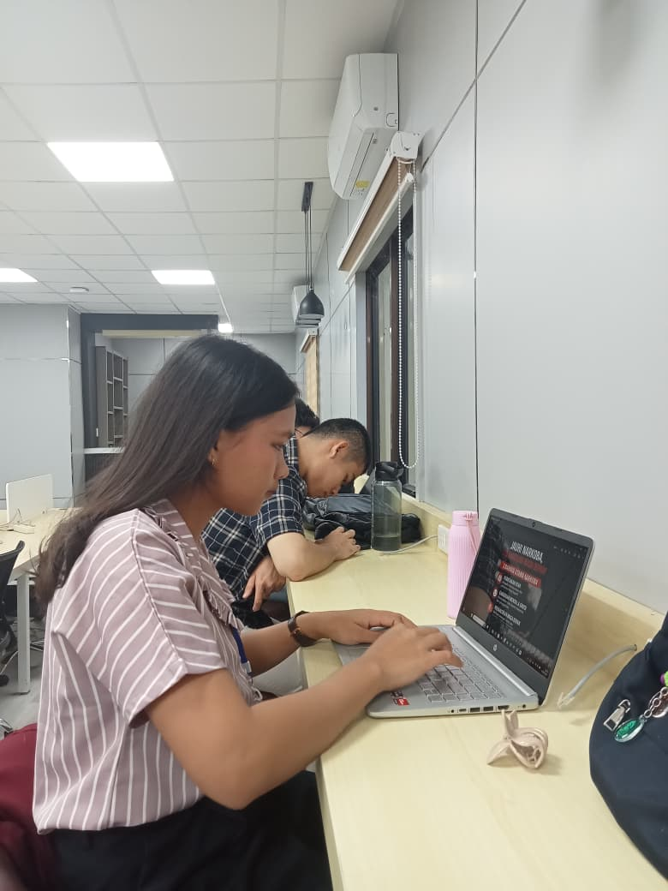  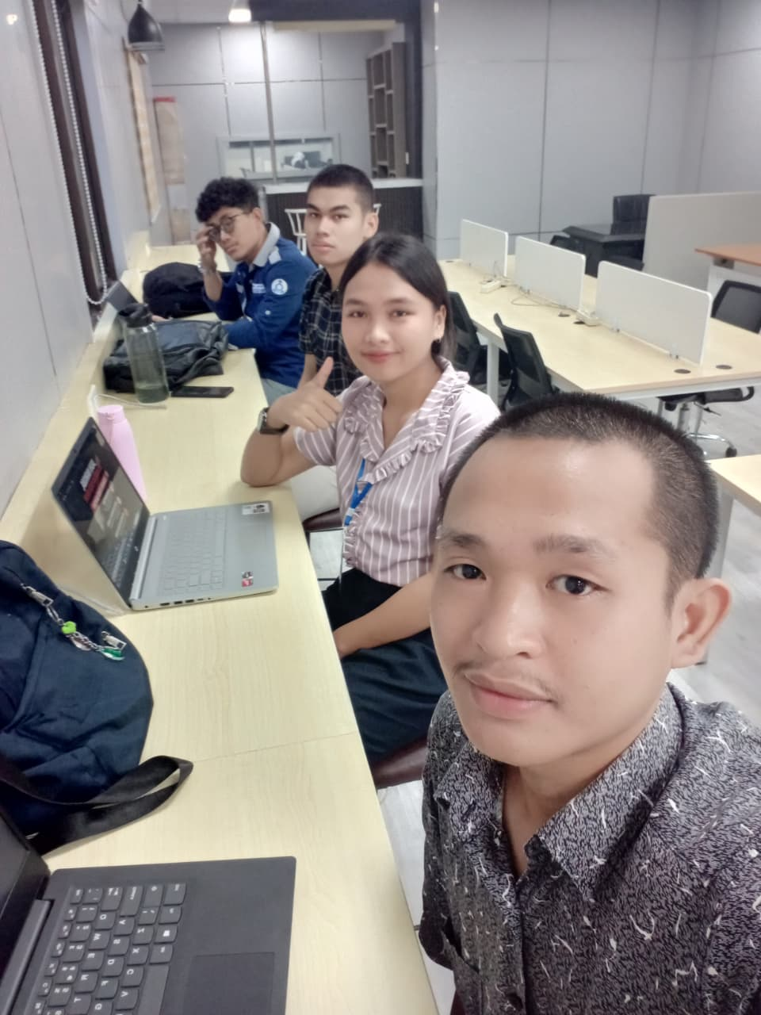  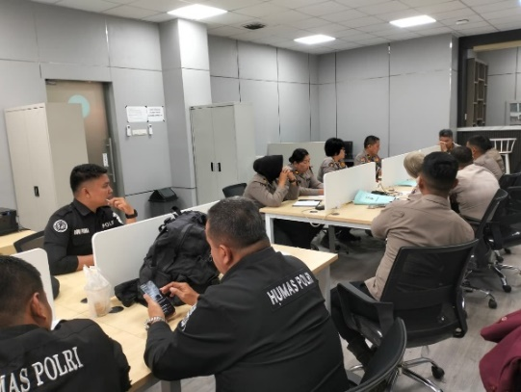
15 | Jumat, 15 Agustus 2025 | - Mengedit video konten tentang bahaya narkoba bagi generasi muda agar masyarakat lebih sadar dan waspada.  - Membantu bagian administrasi membuat laporan piket harian di bidang Humas | 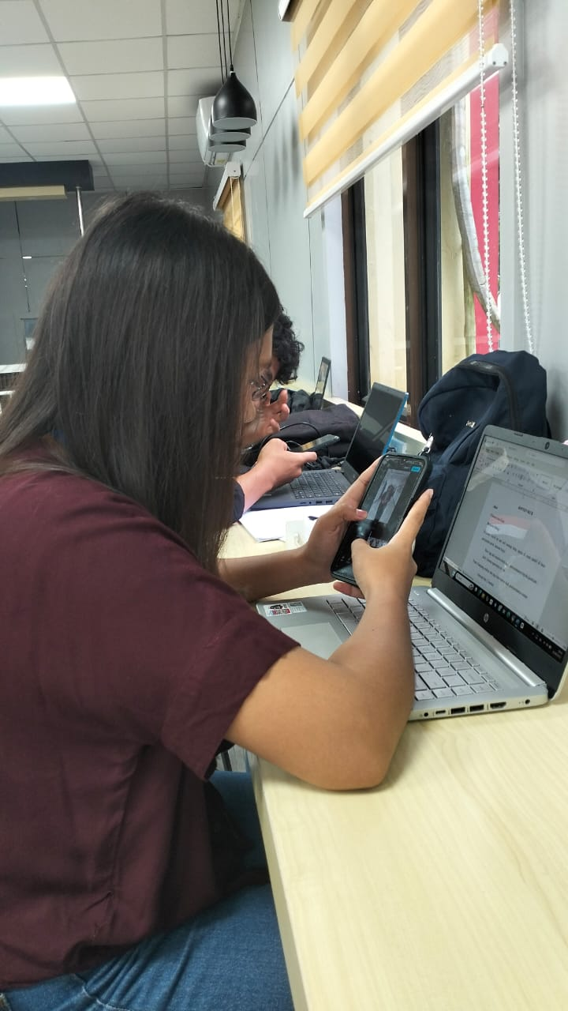z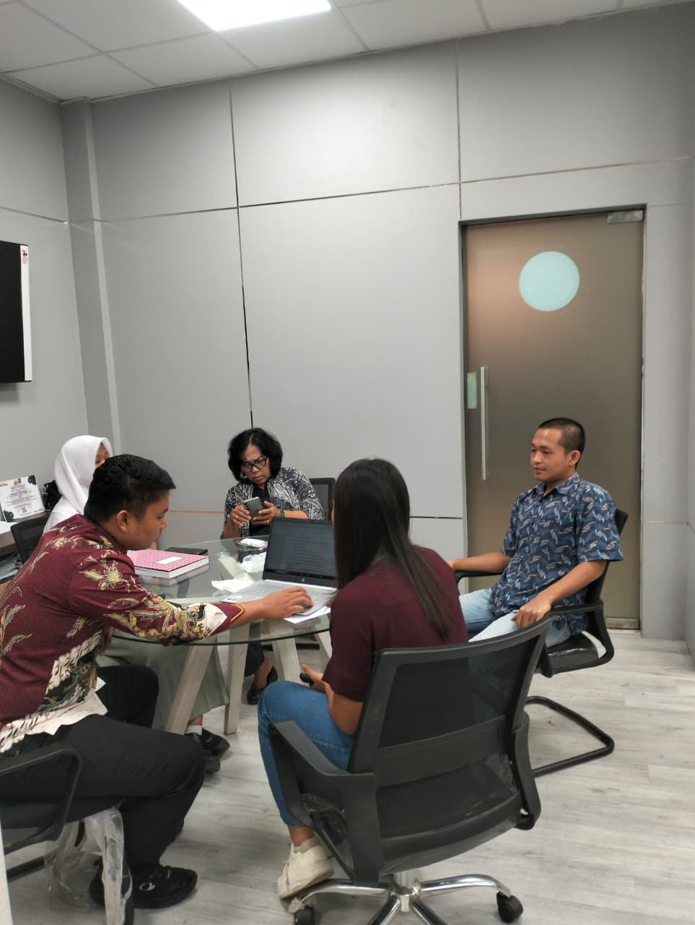  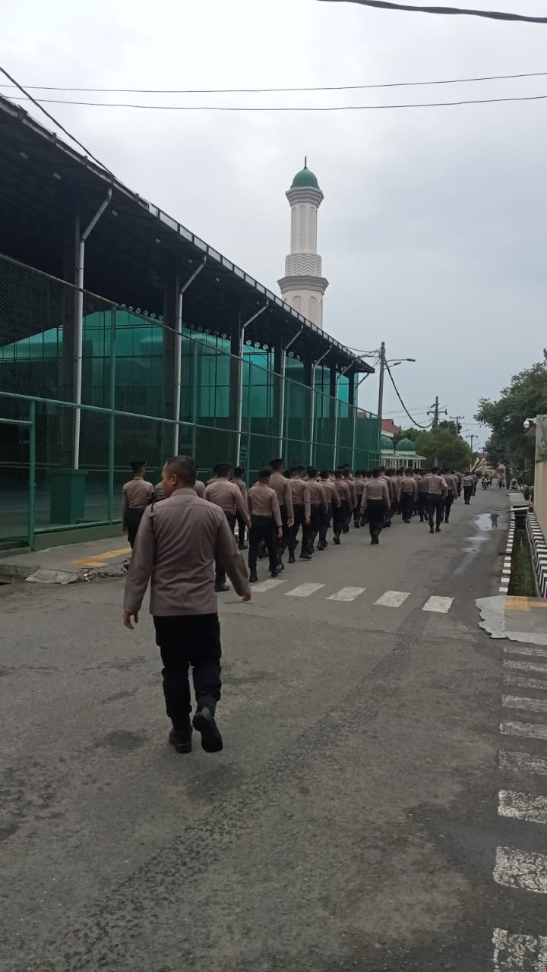
16 | Senin, 18 Agustus 2025 | Cuti bersama peringatan “Proklamasi Kemerdekaan”
17 | Selasa, 19 Agustus 2025 | - Membuat narasi konten mengenai pengurusan skck  - Membantu bagian administrasi membuat laporan piket harian di bidang Humas | 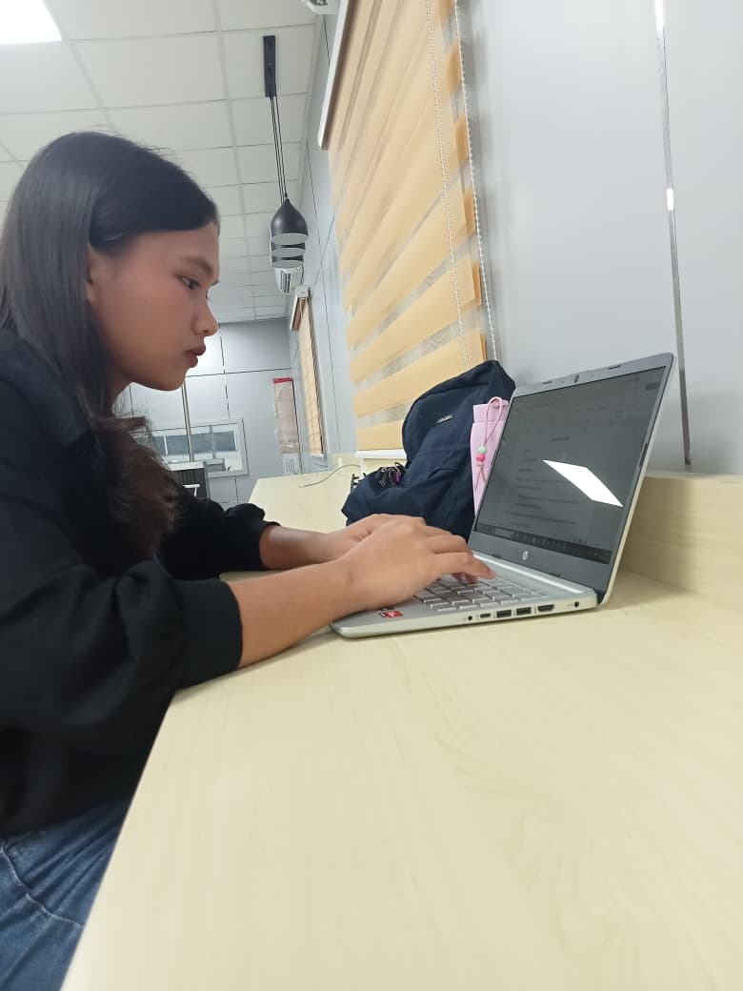  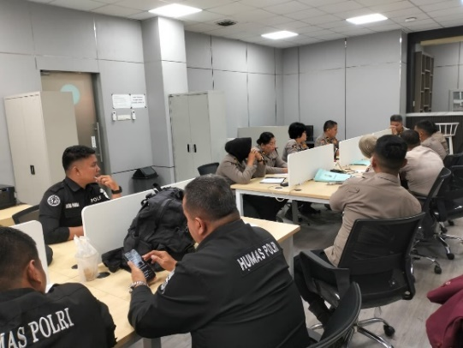
18 | Rabu, 20 Agustus 2025 | - Membuat konten langsung dengan tema Edukasi SKCK agar Masyarakat dapat lebih siap dan tidak bingung dengan prosesnya.  - Membantu bagian administrasi membuat laporan piket harian di bidang Humas | 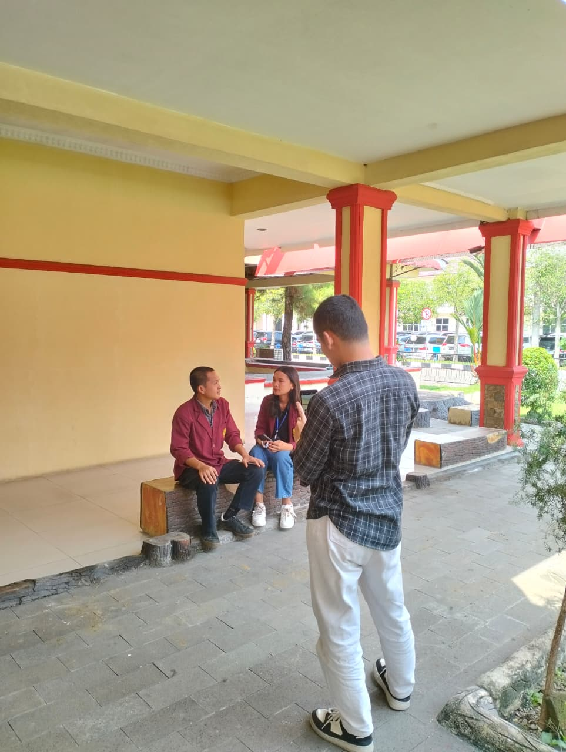
19 | Kamis, 21 Agustus 2025 | - Mengedit video konten tentang Edukasi SKCK agar Masyarakat dapat lebih siap dan tidak bingung dengan prosesnya.  - Membantu bagian administrasi membuat laporan piket harian di bidang Humas | 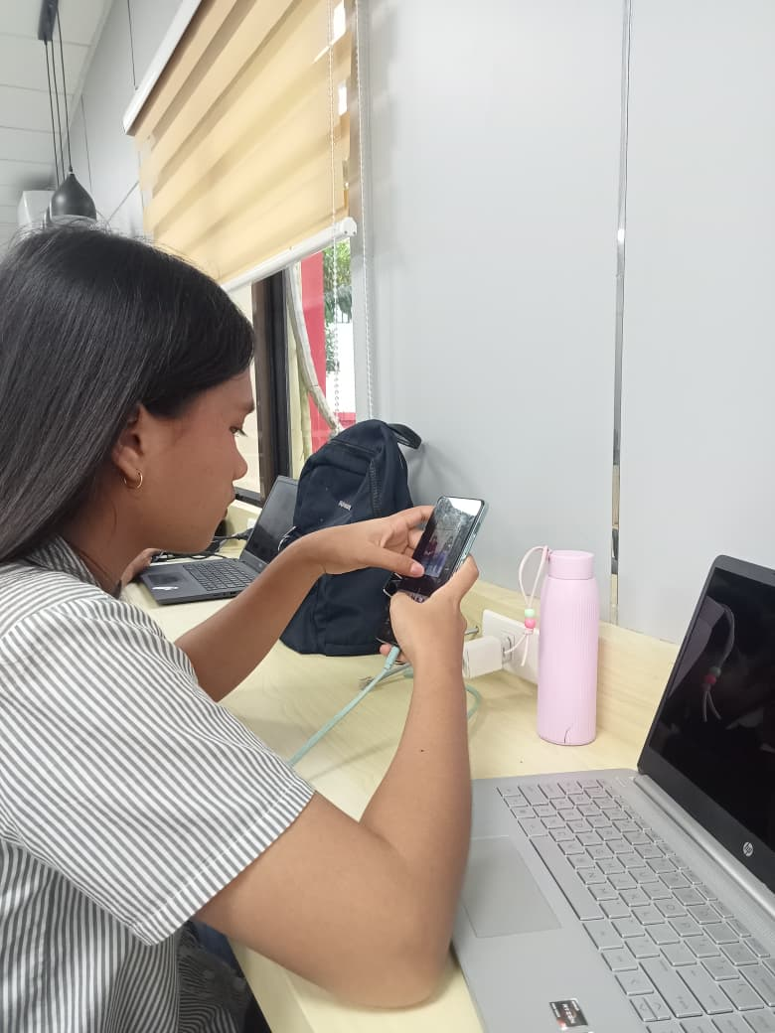  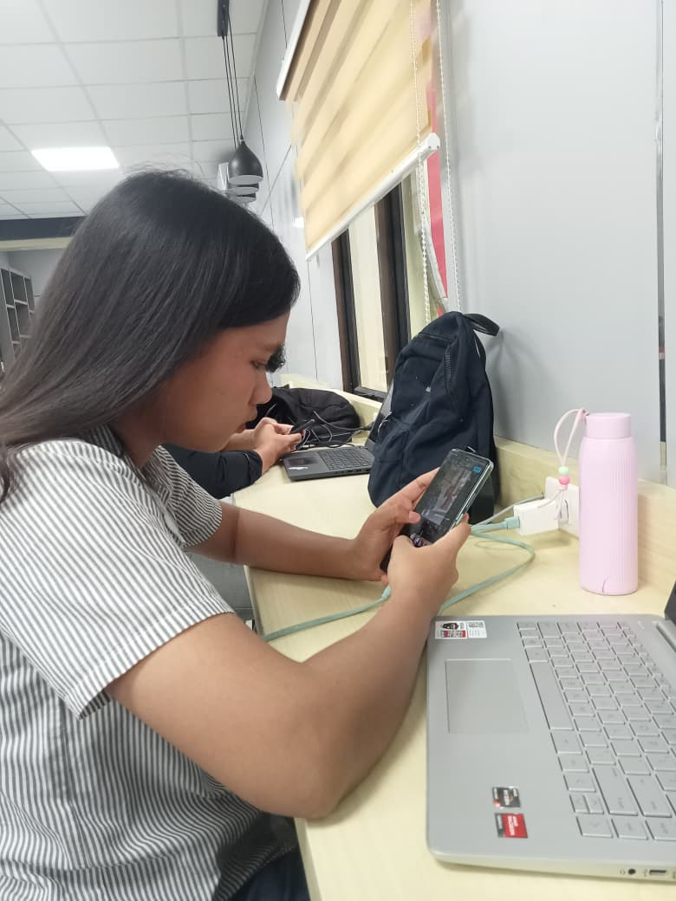  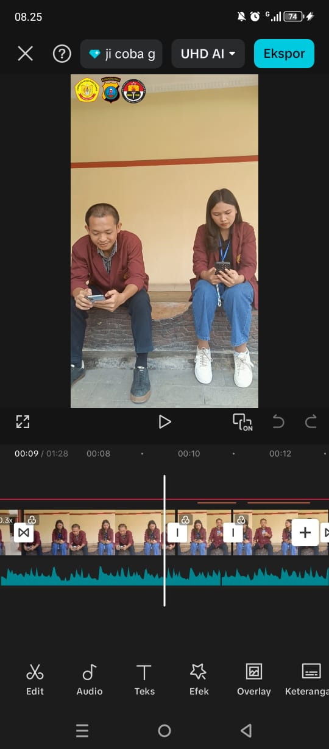
20 | Jumat, 22 Agustus 2025 | - Ikut Membantu bidang Humas mempersiapkan acara kunjungan kerja Komisi III DPR RI dalam rangka evaluasi pelaksanaan hukum acara pidana (KUHAP).  - Mendokumentasikan | 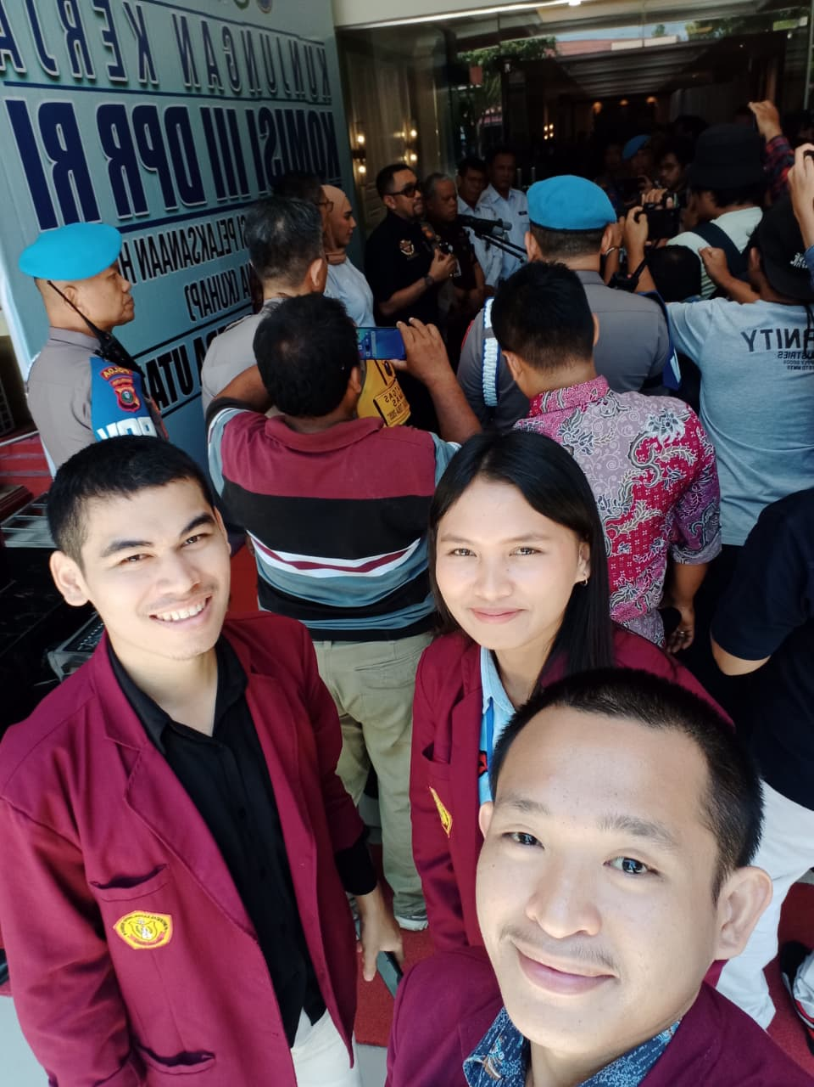  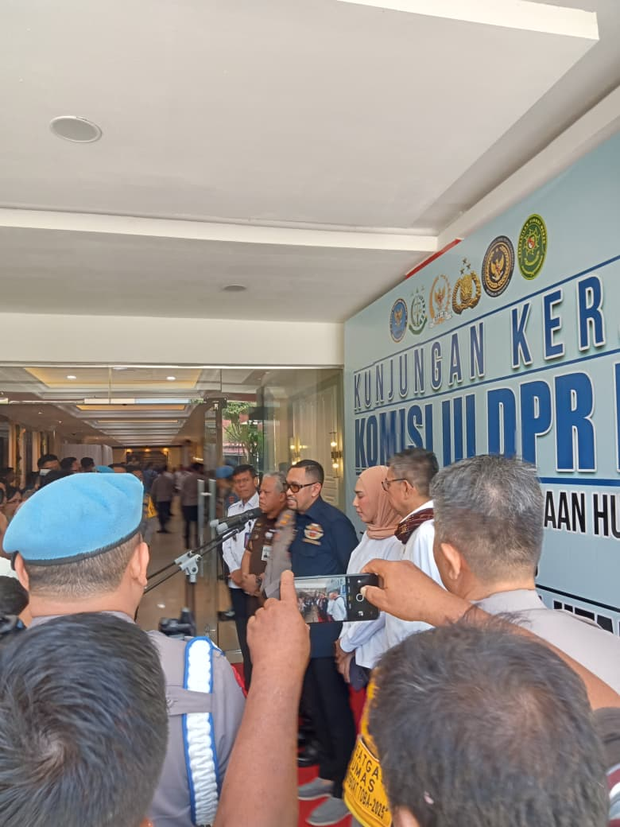  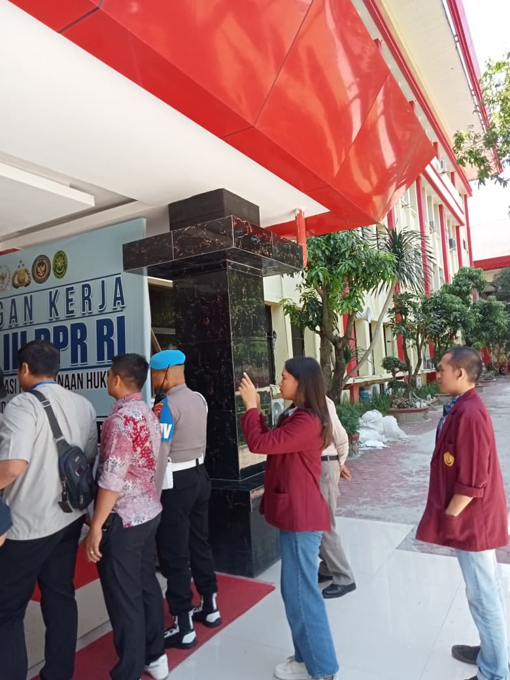
21 | Senin, 25 Agustus 2025 | - Membuat narasi konten mengenai Edukasi Pelayanan Polisi 110  “Layanan Polisi 110 hadir untuk memberikan respon cepat terhadap keadaan darurat.” | 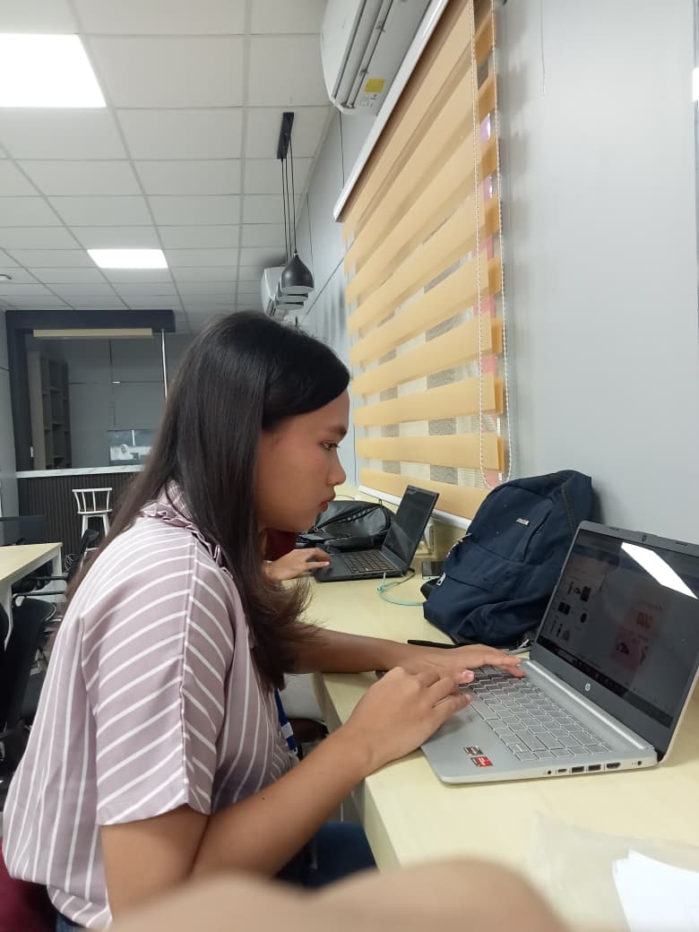  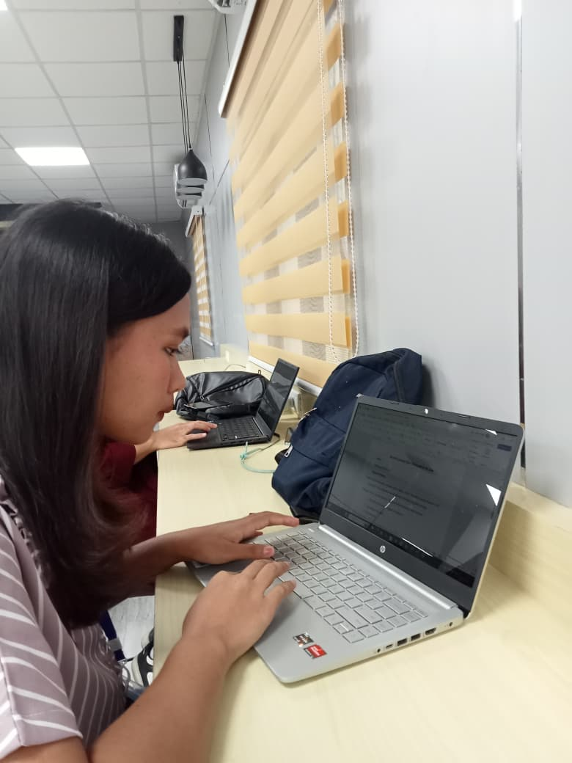  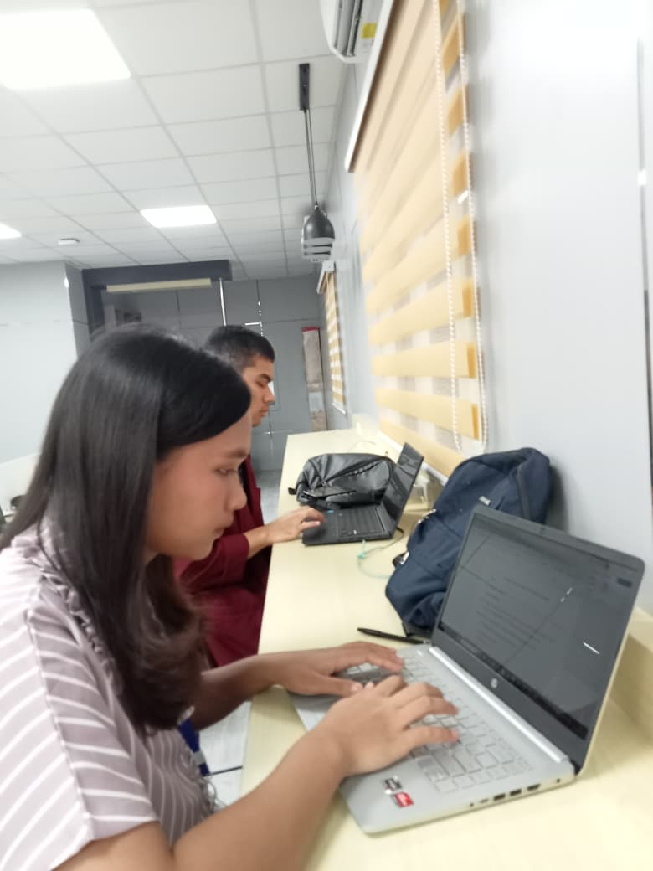
22 | Selasa, 26 Agustus 2025 | - Membuat konten langsung di lapangan mengenai Edukasi Pelayanan Polisi, masyarakat bisa menghubungi center 110 | 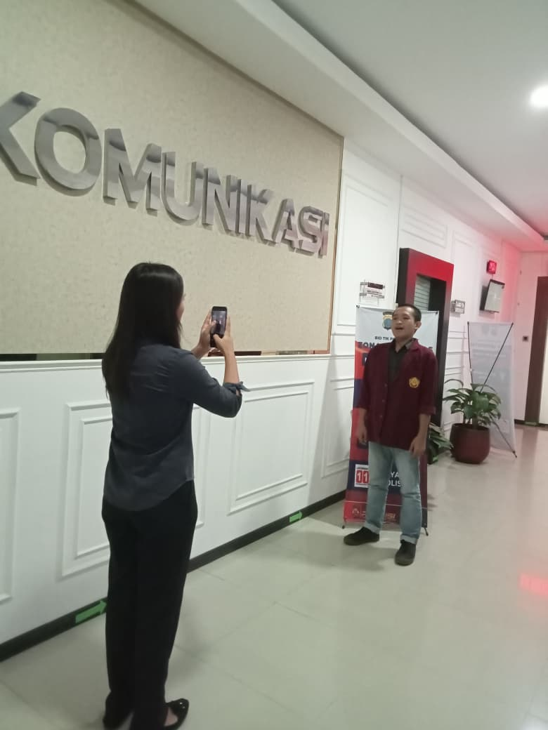  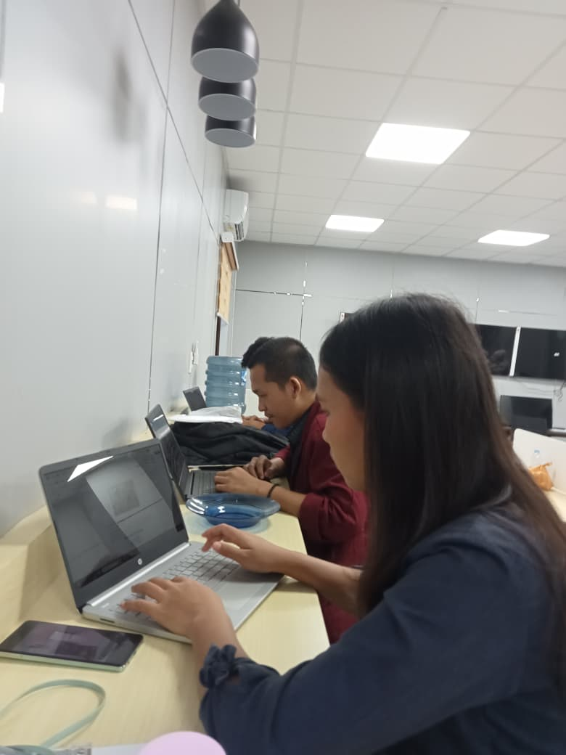  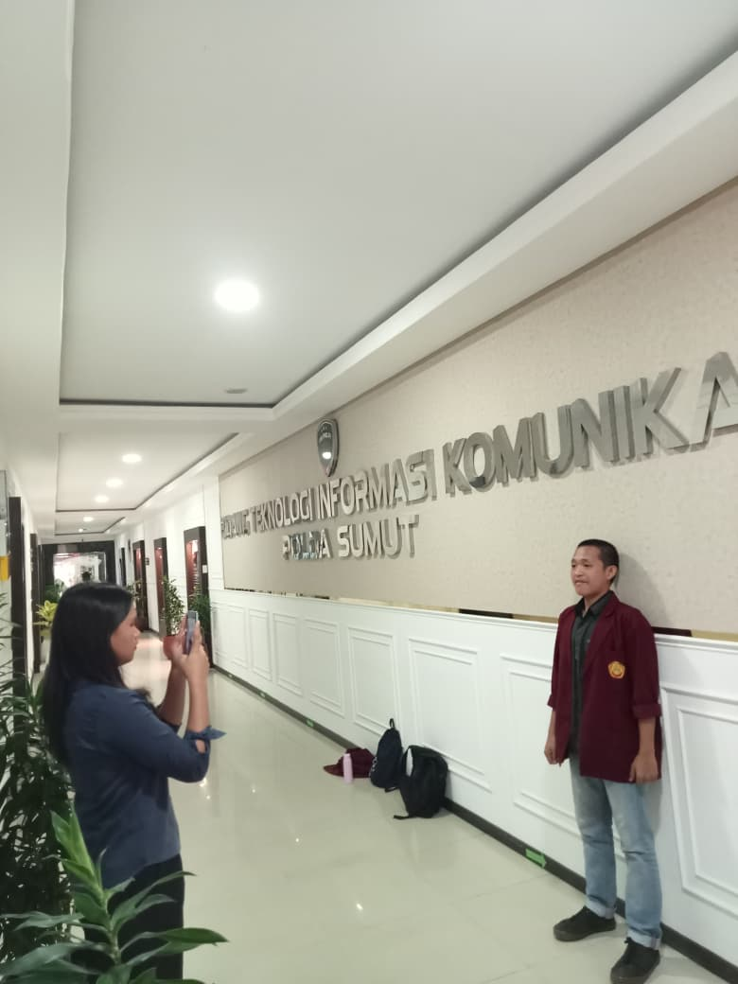
23 | Rabu, 27 Agustus 2025 | - Mengedit konten mengenai Edukasi Pelayanan Polisi, masyarakat bisa menghubungi center 110 | 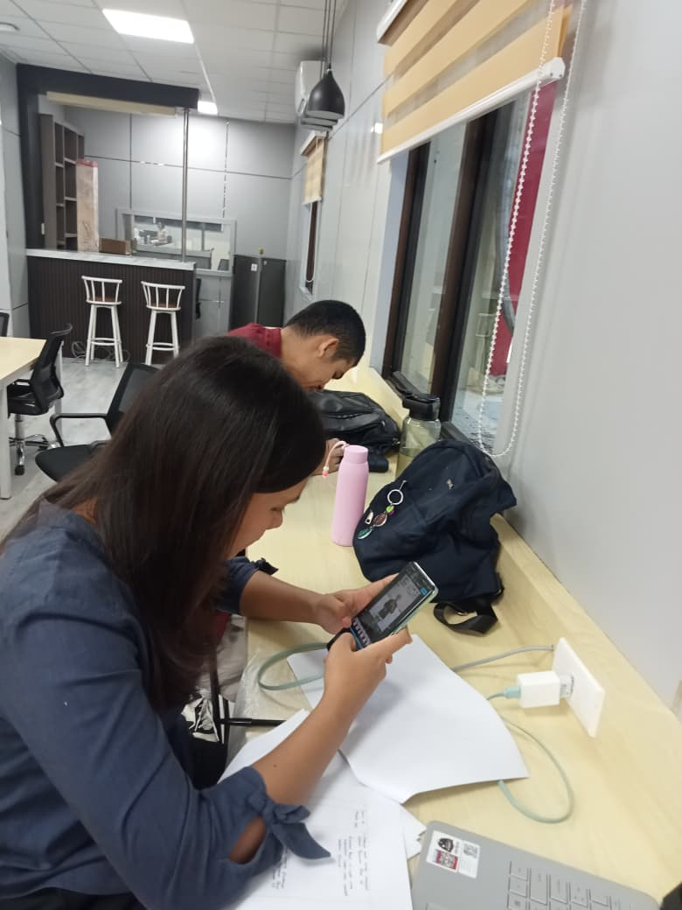  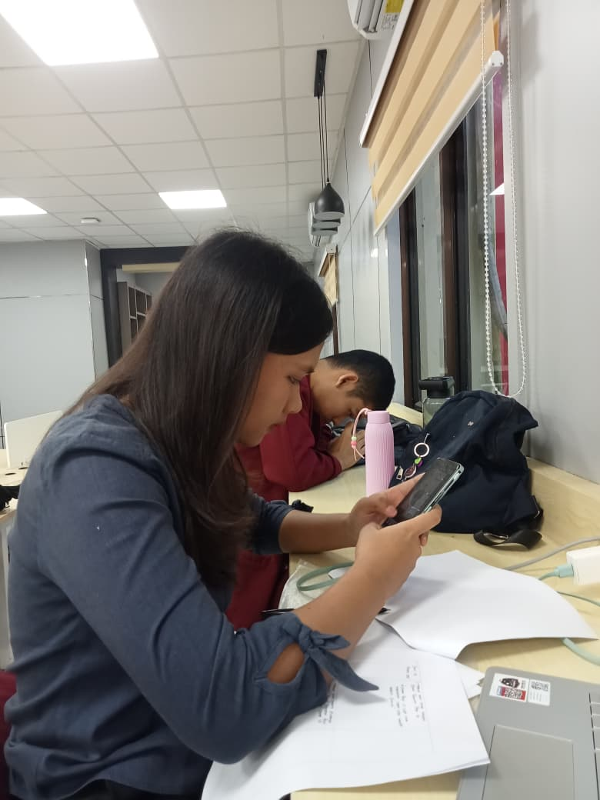
24 | Kamis, 28 Agustus 2025 | - Menyampaikan hasil pembuatan video konten kepada pembimbing lapangan. | 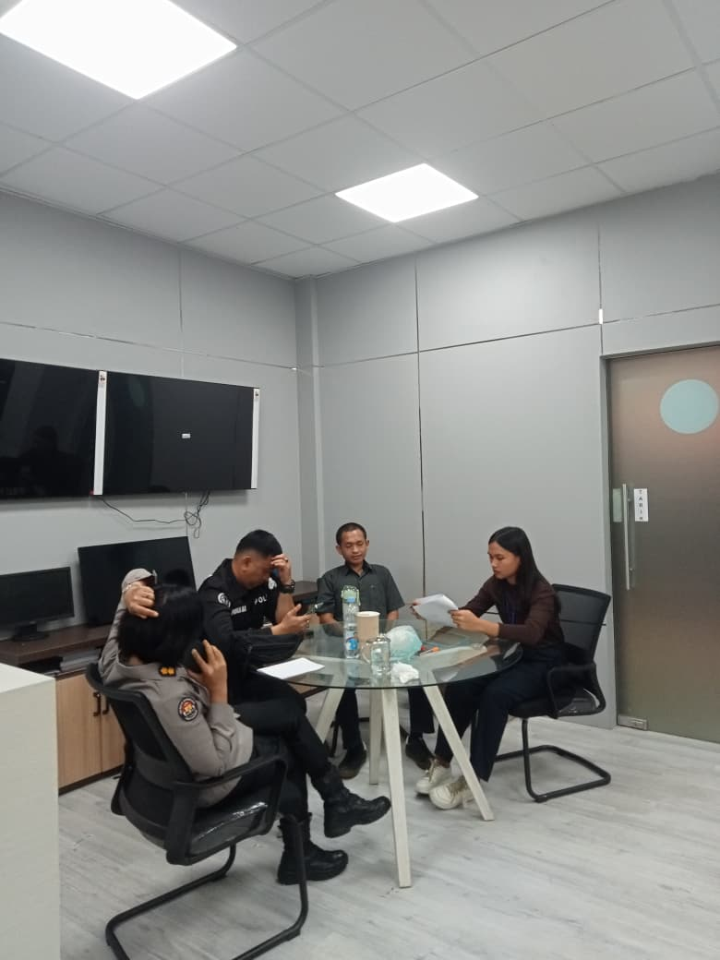  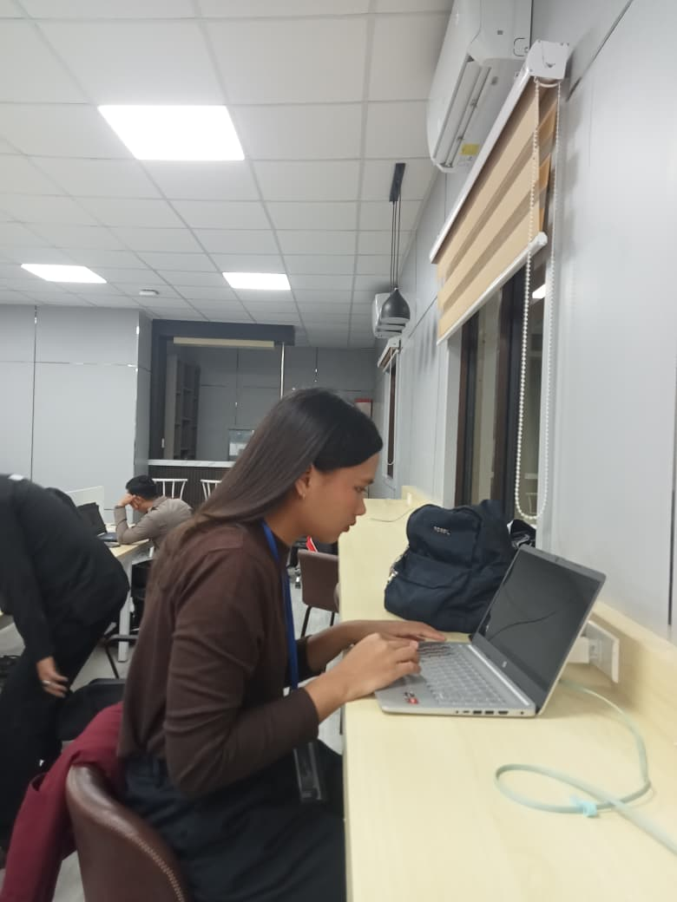
25 | Jumat, 29 Agustus 2025 | - Perpisahan kepada pimpinan instansi, pembimbing lapangan, dan semua staff yang ada di bidang humas | 